Министерство образования и науки Российской Федерации

**Федеральное государственное бюджетное образовательное учреждение высшего образования**

«Владимирский государственный университет

имени Александра Григорьевича и Николая Григорьевича Столетовых»

**(ВлГУ)**

**Кафедра информационных систем и программной инженерии**

Лабораторная работа №1

По дисциплине: ТЕХНОЛОГИИ ПРОГРАММИРОВАНИЯ

По теме: «Анализ прецедентов работы с программной системой. Моделирование взаимоотношений ИС и элементов внешней среды. Разработка диаграмм прецедентов.»

Вариант 13

Выполнил: студент

группы ИСТ-115  
Овчеров А. П.

Принял:

Вершинин В. В.

Владимир 2017

**1. Цель работы**

Научиться моделировать взаимоотношения элементов внешней среды с элементами проектируемой программной системы через синтез прецедентов, их расширенное описание и включение в диаграмму UseCase.

**2. Ход работы**

Предметная область: кадровое агентство.

Кадровое агентство – это организация, занимающаяся подбором персонала для работодателей и подбором вакансий для соискателей. У кадрового агентства имеются две базы данных – каталог соискателей и каталог вакансий. Как вакансии, так и персонал подбираются исходя из некоторых критериев.

*Прецеденты*

*__________________________________________________________________*

**Наименование:** «Разместить анкету»

**Предусловие:** действующее лицо должно быть авторизированно в системе как соискатель, данный пользователь не должен иметь уже опубликованных анкет.

**Действующее лицо:** соискатель

**Основной поток:** отправить анкету

Соискатель открывает шаблон анкеты, заполняет данные о себе в соответствующие поля. После заполнения соискатель нажимает кнопку «Разместить».

**Альтернативный поток:** не все поля заполнены.

Соискатель заполнил не все необходимые поля. В этом случае он заполняет поля, пропущенные ранее.

**Альтернативный поток:** пользователь не авторизирован

Пользователь авторизуется.

**Постусловие:** если все необходимые поля заполнены, данные отправляются в базу данных.

__________________________________________________________________

**Наименование:** «Разместить вакансию»

**Предусловие:** действующее лицо должно быть авторизированно в системе как работодатель.

**Действующее лицо:** работодатель

**Основной поток:** отправить вакансию

Работодатель открывает шаблон вакансии, заполняет данные о размещаемой вакансии в соответствующие поля. После заполнения работодатель нажимает кнопку «Разместить».

**Альтернативный поток:** не все поля заполнены.

Работодатель заполнил не все необходимые поля. В этом случае он заполняет поля, пропущенные ранее.

**Альтернативный поток:** пользователь не авторизирован

Пользователь авторизуется.

**Постусловие:** если все необходимые поля заполнены, данные отправляются в базу данных.

__________________________________________________________________

**Наименование:** «Выбрать анкету»

**Предусловие:** действующее лицо должно быть авторизированно в системе как работодатель.

**Действующее лицо:** работодатель

**Основной поток:** искать анкету

Работодатель открывает окно поиска соискателей, заполняет необходимые ему критерии поиска и жмет кнопку «Найти».

**Альтернативный поток:** пользователь не авторизирован

Пользователь авторизуется.

**Постусловие:** заполнены все необходимые для поиска поля.

__________________________________________________________________

**Наименование:** «Выбрать вакансию»

**Предусловие:** –

**Действующее лицо:** соискатель

**Основной поток:** искать вакансию

Соискатель открывает окно поиска вакансий, вводит необходимые критерии в соответствующие поля, жмет кнопку «Найти».

**Постусловие:** заполнены все необходимые для поиска поля.

__________________________________________________________________

**Наименование:** «Подобрать вакансии»

**Предусловие:** все поля должны быть заполнены.

**Действующее лицо:** прецедент «Выбрать вакансию»

**Основной поток:** подобрать вакансию

Система фильтрует вакансии из базы данных согласно критериям, указанным в прецеденте «Выбрать вакансию»

**Альтернативный поток:** вакансии не найдены.

Соискатель изменяет критерии поиска и ищет снова, либо прекращает поиск.

**Постусловие:** если найдена подходящая вакансия, соискатель пользуется контактными данными, указанными в вакансии.

__________________________________________________________________

**Наименование:** «Подобрать анкету»

**Предусловие:** все поля должны быть заполнены.

**Действующее лицо:** прецедент «Выбрать анкету»

**Основной поток:** подобрать анкету

Система фильтрует анкеты из базы данных согласно критериям, указанным в прецеденте «Выбрать анкету»

**Альтернативный поток:** анкеты не найдены.

Работодатель изменяет критерии поиска и ищет снова, либо прекращает поиск.

**Постусловие:** если найдена подходящая анкета, работодатель пользуется контактными данными, указанными в анкете.

__________________________________________________________________

**Наименование:** «Авторизация»

**Предусловие:** пользователь должен быть не авторизован.

**Действующее лицо:** Пользователь

**Основной поток:** авторизация

Пользователь вводит верную комбинацию логин-пароль.

**Альтернативный поток:** не верный пароль или логин

Пользователь заново вводит данные для авторизации

**Постусловие:** если введена правильная комбинация логин-пароль, пользователь наделяется соответствующими правами.

__________________________________________________________________

*UseCase диаграмма*

Разработанная UseCase диаграмма представлена на рисунке 1.

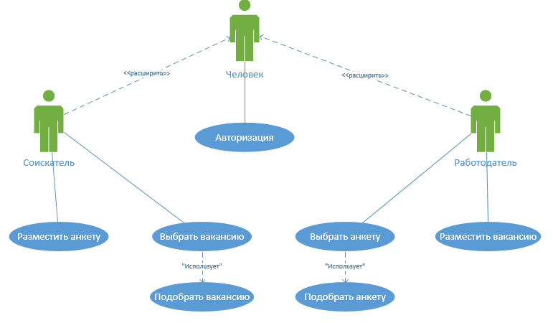

Рисунок 1. UseCase диаграмма

**3. Вывод**

В ходе выполнения лабораторной работы я научился моделировать взаимоотношения элементов внешней среды с элементами проектируемой программной системы через синтез прецедентов, их расширенное описание и включение в диаграмму UseCase. Были описаны 7 прецедентов для предметной области «Кадровое агентство», разработана UseCase диаграмма.